24.04.2020
Английский язык.
Работа над грамматикой: утвердительная и отрицательная форма будущего времени. Вопросительная форма будущего времени.

1. Посмотри видео урок : https://yandex.ru/video/preview/?filmId=18248512421683952427&text=%3A+утвердительная+и+отрицательная+форма+будущего+времени.&where=all

2. Записать в «Грамматику»:
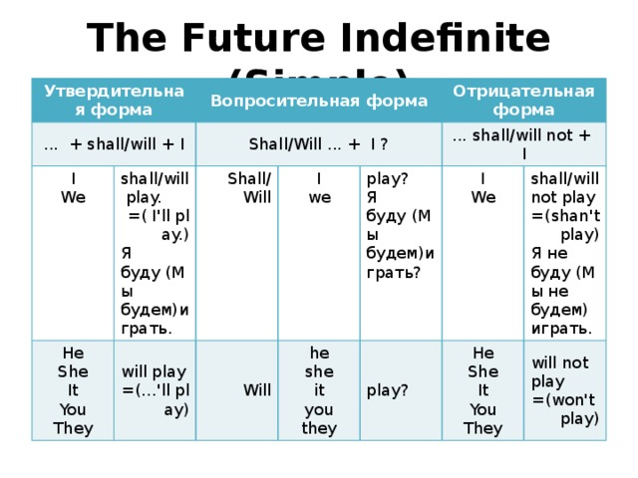
3. Стр.53 №3 (составить предложения и записать в тетрадь).
Фото выполненных работ отправляйте на эл.почту staviczkay_anna@mail.ru или на WhatsApp по номеру 89628623970.

